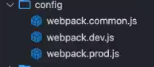

common 公共部分 dev开发环境 prod生产环境

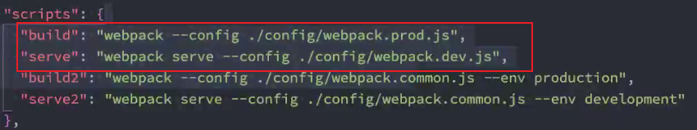

或者

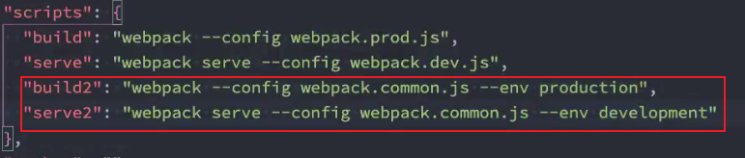

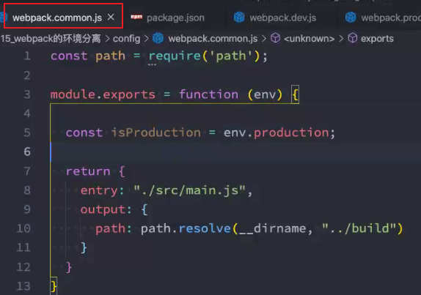

合并配置





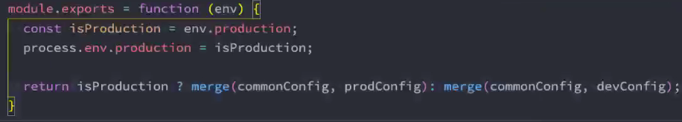

封装path

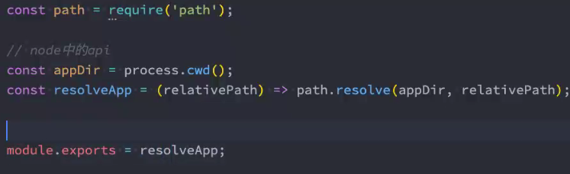

Process.cwd得到的就是启动时的的目录

babel.config.js分离

现在webpack.common.js中设置

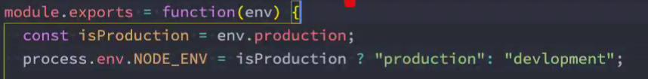

babel.config.js中

